

**EW+ prof**

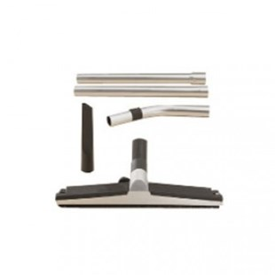

Starmix EW + professioneel is de complete set met zuigbuis en zuigmonden

Beschrijving van Starmix Toebehoren 091709

Starmix EW + professioneel is de complete set met stangen en zuigmonden  
  
Starmix biedt u met het MODULE-systeem de mogelijkheid om zelf uw stofzuiger samen te stellen. Zo kunt u los een motor, een ketel en speciale toebehoren bij elkaar zoeken. Zo voldoet uw stofzuiger voor 100% aan uw specifieke wensen.  
  
De Starmix EW + professioneel is een complete set met zuigmonden en stangen. Zo heeft u voor elke klus een passend mondstuk.  
  
Bijzondere Kenmerken

* Compelete set van stangen en zuigmonden voor uw Starmix stofzuiger

Technische gegevens van Starmix Toebehoren 091709

Standaard Meegeleverd:

* 1 x RVS handgreep met luchtregelaar
* 2 x RVS zuigbuis/stang (à 50 cm lang)
* 1 x voegen zuigmond (21 cm lang)
* 1 x prof vloerzuigmond met borstelinzet en gummi - inzet (alu : 45 cm breed)